Министерство науки и высшего образования Российской Федерации федеральное государственное автономное   
образовательное учреждение высшего образования   
«Самарский национальный исследовательский университет   
имени академика С.П. Королева»

Институт информатики и кибернетики

Кафедра технической кибернетики

Отчет по лабораторной работе №0 “Проектирование приложения”

Дисциплина: «Технологии сетевого программирования»

Выполнили: Смирнов А.А.

Группа: 6301-010302D

Балагур Д.П.

Группа: 6304-010302D

Самара, 2025

**­Концепция приложения**

Социальная сеть для любителей животных “Shelter”.

Основной функционал:

* Регистрация в качестве обычного пользователя или приюта, обладающего расширенным функционалом
* Возможность выкладывать посты с изображениями и текстом.
* Возможность создать карточку своего животного, содержащую краткую информацию о животном. Карточки отображаются в профиле
* Возможность подписываться на других пользователей/приюты чтобы видеть их посты в своей ленте
* Возможность подписываться на животных, чтобы видеть посты с ними в своей ленте
* Возможность создавать чаты для общения с другими пользователями
* Возможность отмечать понравившиеся посты и писать к ним комментарии
* Добавлять других пользователей в друзья

Дополнительный функционал (если будет время):

* Дополнительные функции для приютов – сбор средств, набор волонтёров

**Схема API:**

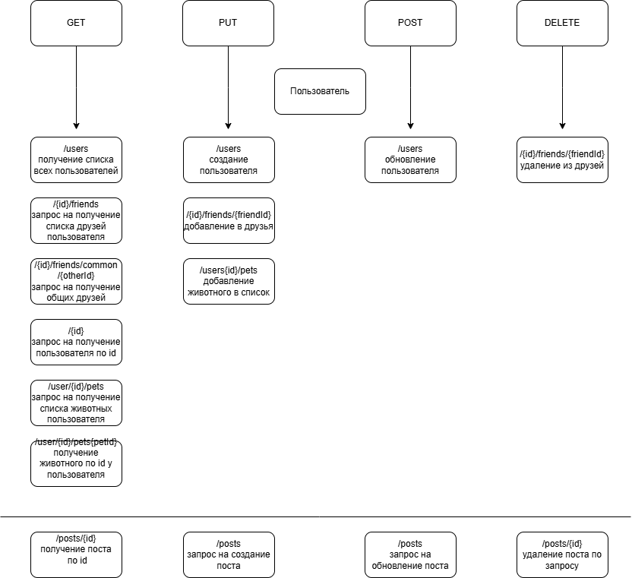

**Схема базы данных:**

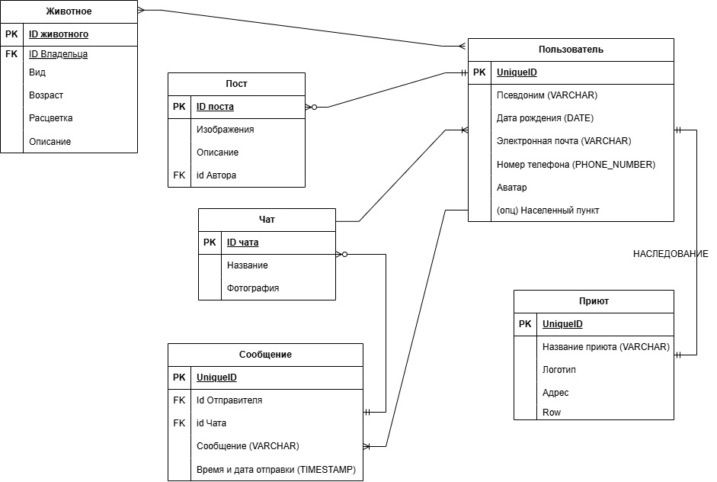

**Стек:**

Серверная часть:

* Java Spring Boot
* Java Spring Data
* Lombok
* Thymeleaf

Клиентская часть:

* HTML
* CSS
* Typescript

База данных:

* PostgreSQL

Прочее:

* Github
* Docker
* Postman